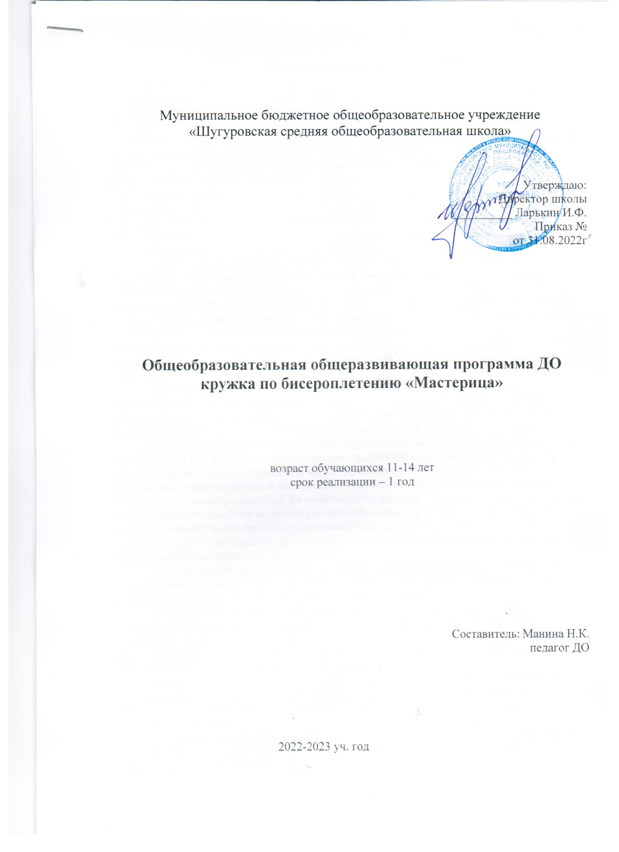

Пояснительная записка.
В настоящее время актуальной стала проблема сохранения культурной и исторической самобытности России, национальных традиций, незыблемых нравственных ценностей народа. На протяжении всей истории человечества народное искусство было неотъемлемой частью национальной культуры. Из поколения в поколение передавались его лучшие традиции. Основу декоративно-прикладного искусства составляет творческий ручной труд мастера. К такому труду относиться бисероплетению, которое является древнейшим видом искусства, и в наше время востребованным и непрерывно развивающимся видом художественного творчество.
В связи с быстрым ростом объёма знаний, увеличением количества часов дисциплин гуманитарного и естественнонаучного цикла и снижением познавательной преобразующей предметно-практической деятельности учащихся, возникает потребность в создании дополнительных образовательных программ декоративно-прикладного творчества, которые способствуют развитию интереса к культуре своей Родины.
Дополнительная образовательная программа "Бисероплетение”, являясь прикладной, носит практико-ориентированный характер и направлена на овладение учащимися основными приёмами бисероплетения. Бисероплетение известно с глубокой древности как вид художественных ремёсел, оно сохраняет свое значение и в наши дни. Занятия бисероплетением вызывает у школьников большой интерес. Обучение по данной программе создаёт благоприятные условия для интеллектуального и духовного воспитания личности ребенка, социально-культурного и профессионального самоопределения, развития познавательной активности и творческой самореализации учащихся.
Предлагаемая программа построена так, чтобы дать школьникам ясные представления о системе взаимодействия искусства с жизнью. В ней предусматривается широкое привлечение жизненного опыта детей. Развитие художественного восприятия и практическая деятельность в программе представлены в их содержательном единстве.
У учащихся начальных классов еще недостаточно развита мускулатура рук, мелкая моторика рук, нет необходимой координации движений, слабо развит глазомер. Данные обстоятельства требуют от педагога, кроме фронтального инструктажа, широко использовать индивидуальный инструктаж. На теоретическую часть занятия должно отводиться меньше времени, чем на практические действия. Использование схем и других видов изобразительной наглядности увеличивает время на занятии на практическую работу, позволяет наиболее подготовленным учащимся работать самостоятельно, соединяя “работу ума и работу рук”, а учителю иметь большую возможность оказать помощь менее подготовленным учащимся.
Изготовление изделий необходимо строить на различном уровне трудности: по образцу, простейшему чертежу, рисунку, по собственному замыслу ребенка с учетом индивидуальных особенностей и возможностей школьника.
С самого начала процесса обучения необходимо систематически обращать внимание детей на соблюдение правил безопасности труда при работе с иглами и ножницами. В программу включается не только перечень практических работ, но и темы бесед, рассказов, расширяющих кругозор детей. Художественные изделия могут выполняться как индивидуально, так и коллективно.
Результатом реализации данной программы являются выставки детских работ, использование поделок-сувениров в качестве подарков. Общественное значение результатов декоративно-прикладной деятельности школьников играет определенную роль в их воспитании.
По уровню освоения программа является общеразвивающей, так, как способствует формированию духовного мира, коммуникативной культуры, самостоятельного мышления, развитию творческих способностей и эстетического вкуса.
По целевой установке программа разработана образовательной - знание не только усваивается, но и применяются в жизнедеятельности.
Данная программа рассчитана возраст обучающихся 11-14 лет которые занимаются 1 раз в неделю по 1 час. (34 недели по 1 час.) в объеме 34 часа.
Группа состоит из девочек и мальчиков, поэтому занятия строятся по принципу сотрудничества и сотворчества.
Занятия строятся с учетом скорости усвоения специальных навыков и умений. При необходимости проводятся индивидуальные занятия с дополнительными упражнениями для обработки навыков.
Цель настоящей программы:
нравственно-эстетическое воспитание детей при обучении основам бисероплетения,
активизация познавательной и творческой деятельности; подготовка к самостоятельной жизни в современном мире, и дальнейшему профессиональному самоопределению. Способствовать формированию художественной культуры школьников как части культуры духовной, приобщение детей общечеловеческим и национальным ценностям через их собственное творчество и освоение художественного опыта прошлого.
Задачи:
Образовательные – углубление и расширение знаний об истории и развитии бисероплетения, формирование знаний по основам композиции, цветоведения и материаловедения, освоение техники бисероплетения.
Воспитательные – привитие интереса к культуре своей Родины, к истокам народного творчества, воспитание эстетического отношения к действительности, трудолюбия, аккуратности, усидчивости, терпения, умения довести начатое дело до конца, взаимопомощи при выполнении работы, экономичного отношения к используемым материалам, привитие основ культуры труда.
Развивающие – развитие моторных навыков, образного мышления, внимания, фантазии, творческих способностей, формирование эстетического и художественного вкуса.
Дополнительная образовательная программа разработана на основе типовых программ, с учётом учебных стандартов ФГОС и является модифицированной.
Настоящая программа является существенным дополнением в решении важнейших развивающих, воспитательных и образовательных задач педагогики, призвана научить детей не только репродуктивным путём осваивать сложные трудоёмкие приёмы и различные техники бисероплетения, но и побудить творческую деятельность, направленную на постановку и решение проблемных ситуаций при выполнении работы.
В процессе реализации программы используются разнообразные методы обучения: объяснительно-иллюстративный, рассказ, беседы, работа с книгой, демонстрация, упражнение, практические работы репродуктивного и творческого характера, методы мотивации и стимулирования, обучающего контроля, взаимоконтроля и самоконтроля, познавательная игра, проблемно-поисковый, ситуационный. Основной дидактический принцип - обучение в предметно-практической деятельности.
В начале учебного года детей необходимо познакомить с правилами техники безопасности на занятиях, правилам обращения с инструментами. В виду большой сосредоточенности глаз при работе с бисером необходимы перерывы, во время которых рекомендуется выполнение комплекса упражнений для глаз. Обучение в основном проходит в групповой форме, которая используется при объяснении нового материала. В рамках одного учебного занятия также применяется организация работы по подгруппам и индивидуально.
Практическая работа на занятиях не является жестко регламентированной, дети имеют возможность выбора и реализации своих творческих замыслов, что позволяет удержать интерес к бисероплетению. Практические результаты и темп освоения программы являются индивидуальными показателями.
Ожидаемые результаты и способы определения их результативности.
Целью выявления степени освоения программы ребёнком, корректировки учебного процесса после изучения каждого раздела программы проводятся контрольные занятия в форме: игр, викторины, совместных занятий-мероприятий с родителями, урок-путешествие, занятие-сказка. В конце учебного года проводиться выставка работ учащихся.
К концу 1 года обучения:
Учащиеся должны знать: различные виды материалов, инструментов; специальную терминологию, обозначающую материалы, инструменты, основные приемы низания ( “бисер”, “бусина”, “рубка”, “стеклярус”, “проволока”, “иголка”, “нитки”, “фиксирование” и др.); основные приемы низания: “параллельное плетение”, “бугорки”, “крестик”, “зигзаг”; основы цветоведения (цвета, удачно сочетаемые в изделиях из бисера);основы композиции (“ритм”, “симметрия”); некоторые сведения из истории развития бисероплетения; правила поведения, техники безопасности и гигиены труда на занятиях.
Учащиеся должны уметь: подбирать цвет материалов с учетом законов цветоведения и схемы изделия; самостоятельно изготавливать простые изделия: браслет, ожерелье, игрушку (по образцу или рисунку); применять технику низания на проволоку: “параллельное плетение”, “объёмное плетение” и др.; применять технику низания на иглу с ниткой: “бугорки”, “зигзаг”, “крестик” и др.; подготовить рабочее место.
Методическое обеспечение программы.
Процесс обучения построен на принципах: “от простого к сложному”, учёта возрастных особенностей детей, доступности материала, развивающего обучения. На первых занятиях используется метод репродуктивного обучения. На этом этапе дети выполняют поделки точно по образцу и объяснению. Затем, в течение дальнейшего курса обучения, постепенно усложняя технику бисероплетения, подключается методы проблемного изложения, частично-поисковый метод. Широко применяются игровые приёмы – “обыгрываются” свои поделки, сочиняются сказки по поводу игрушек и т.п.
Все учебные задания кроме формирования навыков и знаний по бисероплетению направлены на общее развитие ребёнка. У детей формируется осознание необходимости думать и понимать, а не просто повторять определённые движения. Выполняя практические задания, дети развивают у себя произвольные движения, которые необходимы для успешного обучения в школе. Обучение детей практическим приёмам неразрывно связано с ознакомлением с теоретическими сведениями.
Организация воспитательного процесса.
Организация групповых занятий формирует у учащихся дружеские, доброжелательные отношения, учат сплочению детей, стимулируют взаимопомощь друг другу. Воспитательным моментом является ориентация детей на изготовление сувениров и подарков родным и близким. В воспитательной работе используются массовые формы работы. Участие в выставках декоративно-прикладного искусства позволяет воспитывать в детях коммуникабельность, умение вести себя в общественных местах, презентовать себя. В течение учебного года при необходимости проводятся коллективные и индивидуальные беседы, а также обращение к личному опыту. В результате постепенно вырабатываются трудолюбие, терпение, аккуратность, адекватная самооценка деятельности. Большое внимание уделяется воспитанию уважения к наследию предков.
Условия реализации программы.
Учебный кабинет площадью и освещенностью в соответствии с нормами СанПиН (площадь кабинета не менее 2 кв. м. на чел., наименьшая освещенность должна быть не менее 20 Вт на кВ. м.. Помещение должно иметь естественное освещение, направленность светового потока от окна на рабочую поверхность должна быть левосторонней (детей леворуких усаживать особым образом). В учебном помещении должна применятся система общего освещения, которое должно быть равномерным, светильники должны располагаться в виде сплошных или прерывистых линий параллельно линии зрения работающих.).
Оснащение кабинета необходимым методическим материалом:
Тематические подборки схем низания демонстрационных и раздаточных;
Технологические карты демонстрационные, раздаточные;
Коллекция образцов;
Библиотека литературы по бисероплетению;
(желательно) застеклённая витрина для демонстрации работ.
Технологическое оснащение кабинета:
Мебель по количеству и росту детей;
Учебная доска, мел;
Ножницы 12 шт., подставки для бисера 12 шт., подушечки, игольницы 12 шт.;
Необходимый материал, приобретённый родителями для детей (централизованно);
Шаблоны для составления схем низания.
Данная программа опирается на следующие нормативные документы:
1. ФЗ-273 от 29.12. 2012 г. «Об образовании в Российской Федерации».
2. Приказ Минобрнауки России от 17.12.2010 г. №1897 «Об утверждении федерального государственного стандарта основного общего образования (зарегистрирован Минюстом 01.02.2011 г. №19644).
4. Приказ Минобрнауки от 09.01.2014 г. № 2 «Об утверждении Порядка применения
организациями, осуществляющими образовательную деятельность, электронного обучения, дистанционных образовательных технологий при реализации образовательных программ».
5.Постоновление правительства РФ от 26.06.2012 №504 «Об утверждении Типового положение об образовательном учреждении дополнительного образования детей»
6. Постановление Главного государственного санитарного врача РФ от 29 декабря 2010 г. №189 «Об утверждении СанПиН 2.4.2.2821-10 «Санитарно-эпидемиологические требования к условиям и организации обучения в общеобразовательных учреждениях», зарегистрированные в Минюсте России 03 марта 2011 года. Регистрационный № 199.
7. Письмо комитета образования ЕАО от 15.05.2014 г. № 1702/1 «Об организации
образовательной деятельности в 2014/2015 учебном году».
Учебно-тематический план программы
№ | Название разделов | 1 год обучения
№ | Название разделов | теория | практ | всего
1 | Вводное занятие | 1 | 1 | 2
2 | Техника плетения | 1 | 4 | 5
3 | Плоские фигурки животных | 1 | 3 | 4
4 | Объемные фигурки | 1 | 3 | 4
5 | Украшения | 1 | 4 | 5
6 | Цветы из бисера | 1 | 8 | 9
7 | Панно по мотивам сказок и сюжетам басен | 1 | 4 | 5
 | Итого | 7 | 27 | 34

Календарно-тематический план
№ занятия | Наименование раздела и темы | Дата проведения | Всего часов
1.Вводное занятие. Давайте познакомимся (1час) |  |  | 1
Техника плетения (5 час)
2 | Плетение дугами цветка |  | 1
3,4 | Плетение методом вверх и вниз |  | 2
5,6 | Плетение методом параллельного плетения, игольчатого, петельного |  | 2
Плоские фигурки животных (4 час)
7 | Стрекоза |  | 1
8 | Божья коровка |  | 1
9 | Рыбка |  | 1
10 | Бабочка |  | 1
Объёмные фигурки (4 час)
11 | Попугай |  | 1
12 | Акула |  | 1
13 | Дюймовочка |  | 1
14 | Мышка |  | 1
Панно по мотивам сказок и сюжетам басен (5 час)
15,16,17 | Составление композиции к сказке «Дюймовочка» |  | 3
18, 19 | Составление панно «Приключение Буратино» |  | 2
Украшения (5 час)
20 | Низание в одну нить |  | 1
21 | Цепочка «Капельки» |  | 1
22 | Низание в две нити |  | 1
23 | Браслет «Звездочки-малютки» |  | 1
24 | Брошь «Ягодка» |  | 1
Цветы из бисера (9 час)
25 | Роза |  | 1
26 | Нарцисс |  | 1
27 | Вьюнок |  | 1
28 | Травка декоративная |  | 1
29 | Незабудка |  | 1
30 | Примула |  | 1
31 | Ромашка |  | 1
32,33 | Композиция «Хорошее настроение» |  | 2
34 | Выставка работ.

Содержание программы.
1.Вводное занятие. Давайте познакомимся!
Введение в образовательную программу. Краткие сведения из истории возникновения бисера. Цели и задачи объединения. Режим работы. План занятий. Демонстрация изделий. Техника безопасности.
2. Плетение дугами цветка.
Показ эскизов, рабочих рисунков. Изучение традиционных видов бисероплетения. Тренировочные упражнения по плетению дугами.
3,4. Плетение методом «вверх» ,«вниз».
Показ эскизов, иллюстраций, рабочих рисунков. Показ готовых изделий. Изготовление методом «верх-вниз» лапок, усиков, хвоста, гривы.
5,6. Техника параллельного, петельного, игольчатого плетения.

Упражнения по выполнению различных элементов изделия выполнение плоских, объемных фигур, украшения в «одну нить», изготовление простых цепочек.
7 Стрекоза
Техника выполнения крыльев. Выбор цвета, зарисовка схем. Упражнения по технике выполнения крыльев методом параллельного низания. Выполнение изделия по схеме.
8. Божья коровка.
Рассказ о жизни насекомых. Подготовка сообщений об изучаемых насекомых. Изучение техники выполнения крыльев мухи, использование техники параллельного низания, присоединение лапок. Цветовое решение. Зарисовка схемы. Выполнение изделия по выбранной схеме.
9. Рыбка
Чтение схемы, изучение условных обозначений. Цветовое решение. Поиск лучшего варианта усиков.
10. Бабочка.
Рассматривание образцов и схем различных бабочек. Выполнение крыльев в различной технике. Выполнение туловища параллельным низанием. Выбор ярких и теплых тонов. Выполнение изделия по схеме.
11. Попугай.
Изучение и зарисовка схем. Цветовое решение. Плетение по схеме. Обращение внимания на технику плетения хвоста и клюва. Тренировочные упражнения по плетению клюва и хвоста. Выбор ярких тонов. Чтение схемы. Выполнение изделия по схеме.
12. Акула.
Демонстрация образцов, схем. Беседа об акулах, способы передачи грозного вида акулы в своих работах. Изучение техники выполнения плавников и хвоста. Упражнения на отработку техники присоединения плавников и хвоста.
13. Дюймовочка.
Выразительное чтение отрывков из сказки. Беседа о главных героях. Рассматривание иллюстраций и сравнение с зарисовками бисерных фигурок. Рисование любимых героев. изучение схемы. Решение цвета. Техника выполнения головы и ножек. Выполнение фигурки Дюймовочки.
14. Мышка.
Выявление характерных особенностей героя-мышки. Выбор цвета и изучение схемы. Техника исполнения юбки и банта. Исполнение бахромы на юбке.
15- 17.Составление композиции к сказке «Дюймовочка».
Составление картинки, подготовка основы. Расположение фигурок в определённом порядке, прикрепление к основе. Оформление рамки.
18-19. Составление панно «Приключения Буратино». Беседа по сказке. Рассматривание готовых изделий. Зарисовка схем. Показ техники по выполнению головы. Выбор ярких тонов цвета. Выполнение фигурки буратино по схеме. Присоединение рук, ног, азбуки. Расположение фигурок на основе согласно композиции.
20. Низание в одну нить.
Знакомство с самым простым способом низания в одну нить. Изучение вариантов чередования элементов в ленточном орнаменте(по форме, цвету и размеру)
21. Цепочка «Капельки»
Низание в одну нить. Знакомство с понятием «холодные цвета». Упражнения по выполнению круговых и зауженных петель – «капелек». Цветовое решение.
22. Низание в две нити.
Знакомство с техникой низания в две нити. Тренировочные упражнения по плетению в две нити. Зарисовка схемы, композиция.
23. Браслет «Звездочки-малютки»
Сортировка бисера по цвету и размеру. Зарисовка раппорта. Самостоятельный выбор цвета с целью создания нового своеобразного узора.
24. Брошь «Ягодка».
Техника выполнение колючек. Завязывание узелка с использованием крайней бусинки. Анализ зарисовка схемы в цвете. Выполнение застежки.
25. Роза.
Рассматривание и анализ изделия. Цветовое решение. Техника выполнения лепестков. Зарисовка схемы в цвете. Составление композиции.
26. 62 Нарцисс.
Рассматривание цветов из бисера. Показ техники плоскостных элементов. Поочередное изготовление лепестков и листьев. Цветовое решение. Сборка изделия в единую композицию.
27. Вьюнок.
Рассматривание фотографий с изображением живого цветка и готового образца из бисера. Техника выполнения лепестков. Сборка изделия, составление композиции.
28. Травка декоративная.
Изучение основных приемов бисероплетения. Комбинирование приемов. Изготовление изделий по схеме. Сборка изделия и составление композиции.
29.Незабудка.
Цветовое решение. Изучение схем. Работа по схемам. Изучение основных приемов бисероплетения. Комбинирование приемов.
30. Примула.
Анализ иллюстраций и готовых образцов. Зарисовка схемы в цвете. Особенности плетения сердцевинки, чашелистика. Сборка цветка и листьев. Составление композиции.
31. Ромашка.
Рассматривание и анализ изделия. Цветовое решение, техника выполнения лепестков. Дуговое плетение лепестков и методом «верх-вниз». Сборка изделия, составление композиции.
32. Композиция «Хорошее настроение».
Изучение основных приемов бисероплетения. Комбинирование приемов. Рассматривание наглядного материала (различные виды весенних цветов)аранжировка цвета, возможность использования другого «не бисерного» материала. Дополнение букета недостающими деталями композиции.
33-34. Итоговое занятие.
Занятие-праздник. Выставка работ воспитанников объединения. Подведение итогов года. Обсуждение планов на следующий год. Чаепитие.

Учебно-методическое обеспечение.
1. Программа кружковой работы, календарно — тематический план.
2. Учебные пособия по технологии изготовления изделий.
3. Методические рекомендации по выполнению творческих работ.
4. Учебно-наглядные пособия: проектные работы учащихся, таблицы по охране труда, образцы готовых изделий и работ, технологические карты, инструкционные карты, журналы, книги.
5. Материалы и инструменты.

Заключение

Образовательная программа дополнительного образования детей по бисероплетению «Мастерица», являясь прикладной, носит практико-ориентированный характер и направлена на овладение учащимися основных приемов бисероплетения. Обучение технике низания из бисера по данной программе создает благоприятные условия для интеллектуального и духовного воспитания личности ребенка, социально-культурного и профессионального самоопределения, развития познавательной активности и творческой самореализации учащихся.
В основу содержания программы кружка «Мастерица» положено изучение типовых (примерных, авторских) программ руководителей дополнительного образования.

Литература
- Кругликов Г.И., Симоненко В.Д., Цырлин М.В. Основы технического творчества:
- Книга для учителя. - М.: Народное образование. 1996. – 344с
- Лена Федотова. Плетение якутских украшений.
- Р.А.Романова. Магия бисера: новые идеи для рукодельниц.- Ростов н/Д: Феникс, 2005

